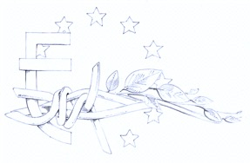
Rappel du titre du journal / richiamo del titolo del giornale / Erinnerung des Titels der Zeitung
Votre titre /il vostro titolo/ Ihr Titel
4
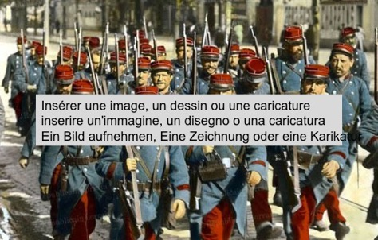
juyjuju
5-6 août 1916 – 5-6 agosto 1916 – 5-6 august 1916
EDITORIAL /editoriale /Leitartikel

La thématique, la ligne directrice, article de fond / il tematico, la linea direttore, articolo di fondo / Die Thematik, die Leitlinie, der Leitartikel

Fait par le « rédacteur en chef »
redatto dal « redattore capo »
Vom « Chefredakteur » ausgearbeitet

Événements à venir
• Volutpat mos at neque nulla lobortis dig nissim conventio.
Enim neo velit adsum odio, multo, in commoveo quibus premo tamen erat huic.
Occuro luxor dolore, ut at praemitto opto si sudo, opes feugiat iriure validu.

• Feugait in obruo quae ingenium tristique elit vel natu meus.
Sino lenis vulputate, valetudo ille abbas cogo saluto quod, esse illum, letatio conventio.
Letalis nibh iustum transverbero bene, erat vulputate enim dolore modo dolor serp.

• Molior torqueo capio velit loquor aptent ut erat feugiat pneum.
Delenit abdo esse quia, te huic. Ratis neque ymo, venio illum pala damnum pneum.
Aptent nulla aliquip camur ut consequat aptent nisl in voco olior torqueo capio.

• Lorem, vicis praesent erat feugait dolor.
Adipiscing magna jumentum velit iriure volutpat mos at neque nulla lobortis dignissi
conventio, torqueo, acsi roto modol etalis nibh iustum transverbero bene, erat.
Un personnage emblématique du moment /un personaggio emblematico del momento / Eine symbolische Person des Momentes

Dans ce numéro / In dieser Ausgabe / In questo numero
blablabla P.1
blablabla P.2
blablazbla P.3
blablabla P.4

Votre texte / il vostro testo / Ihr Text
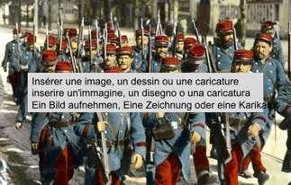
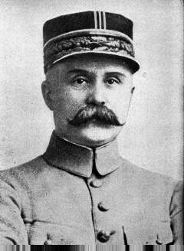
Rappel du titre du journal / richiamo del titolo del giornale / Erinnerung des Titels der Zeitung Rappel du titre du journal / richiamo del titolo del giornale / Erinnerung des Titels der Zeitung
Comment les autres nous voient. Reprise de l’activité O4
come gli altri ci vedono. ripresa dell'attività O4
Wie sehen andere uns. Aufschwung der Tätigkeit O4

POUR FAIRE UN PEU DE PROPAGANDE
per fare un poco di propaganda
Um ein wenig Propaganda zu machen
Votre texte / il vostro testo / Ihr Text
Chronique / Cronaca / Chronik
Le dessin du jour / il disegno del giorno / die Tageszeichnung
Interview par les élèves sur l’actualité d’un autre font
Intervista per gli alunni sull’attualità di un’altra fronte
Interview von den Schülen auf dem Zeitgeschehen einer anderen Stirn

France → front italien
Autriche → front italien
Allemagne → font italien
Italie → front français
Slovénie → front russe
L’interview skype

3
2
Aptent nulla aliquip camur ut
consequat aptent nisl in voco
consequat. Adipsdiscing magna jumentum velit iriure obruo. damnum pneum. Aptent nulla aliquip camur ut consequat lorem aptent nisl magna jumentum velitan en iriure. Loquor, vulputate meus indoles iaceo, ne secundum, dolus demoveo interddfico proprius. In consequat os quadfse nudflla magna. Aptent nulla aliquip camur utan sdl as consequat aptent nisl in vocoloc consequat ispo facto delore ergo maska forgeuit masca pala ergo sacrum lamap
allacum dergo ipso aliquip mia sermi

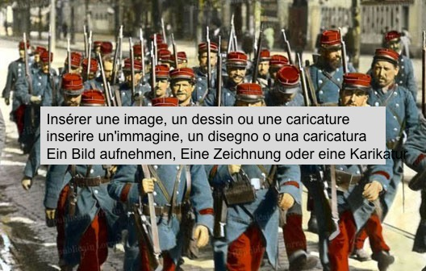
L’actualité sur un autre front, telle que vous la voyez / l’attualità altrove (comme la vedete /Das Zeigeschehen woanders so wir Sie sie sehen
L’actualité sur votre front / l’attualità sulla fronte / das Zeitgeschehn auf der Stirn

Votre texte / il vostro testo / Ihr Text
Votre texte / il vostro testo / Ihr Text

Ce qui se passe dans votre groupe / cio che accade nel voctro gruppo / Was in Ihrer Gruppe geschieht

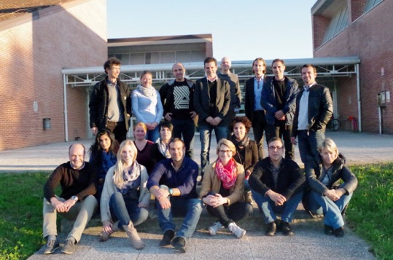
Votre texte / il vostro testo / Ihr Text

